# Oracle12c中使用dbca创建pdb

## 创建pdb之前的环境检查在使用dbca创建pdb之前的环境设置如下

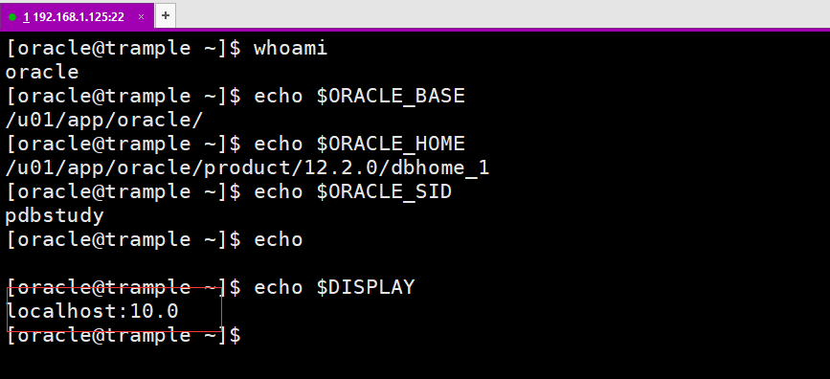

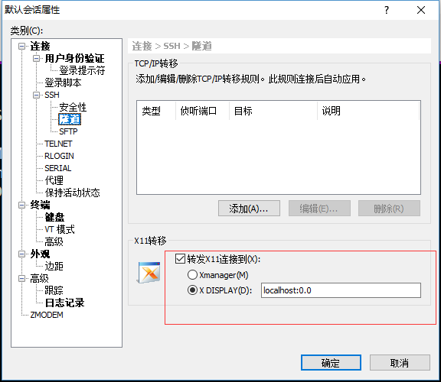

开始执行dbca

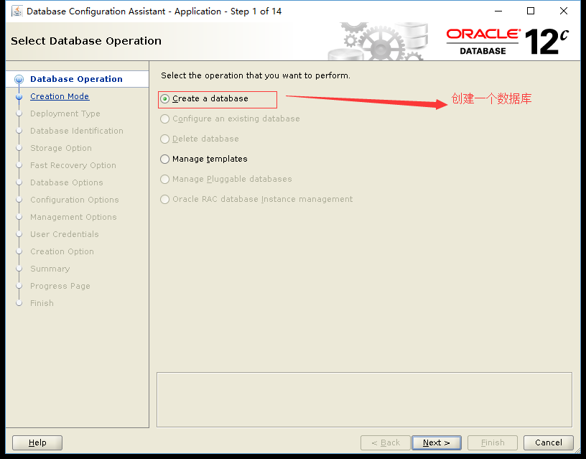

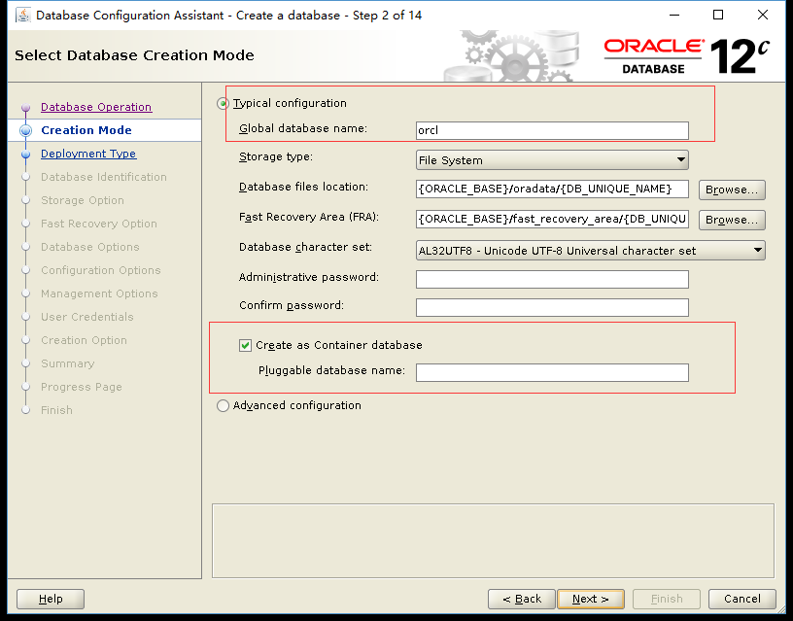

从上面的图中，可以发现，无法使用dbca单独创建一个pdb，只能是使用dbca创建一个cdb，然后顺带创建一个pdb。

因此如果要在一个已存在的cdb中创建一个pdb，只能通过命令行的方法来创建 。

创建过程：

## 第一步： 以SYS 用户登录CDB

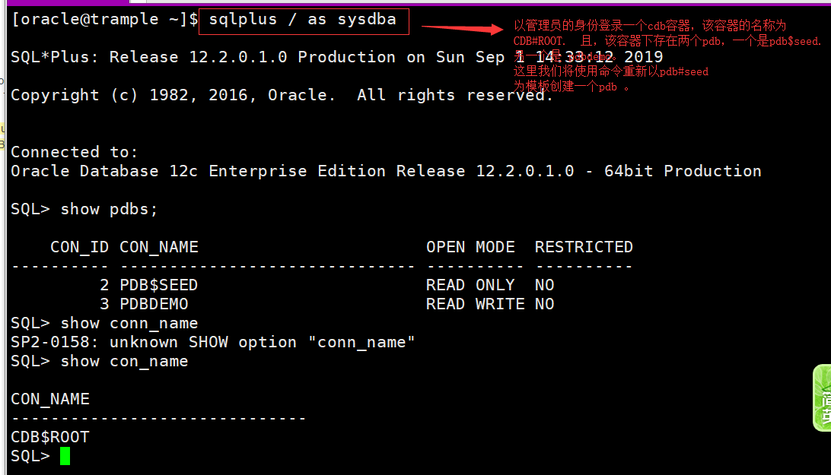

## 第二步： 通过create pluggable database 命令创建一个pdb

命令如下：

Create pluggable database pdbau admin user pdbaulpf identified by lpflpf;

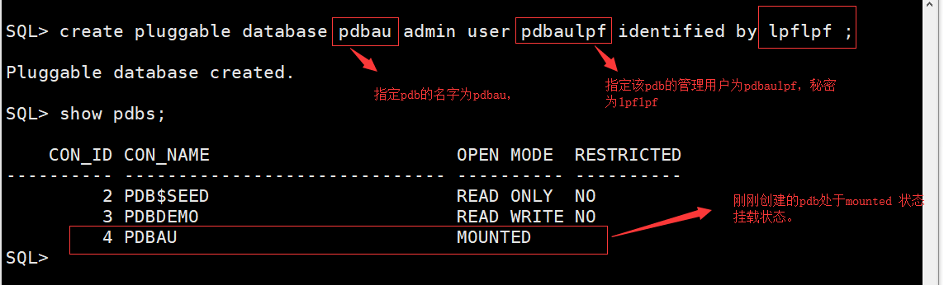

## 第三步： 将pdbau 打开

通过如下的命令将pdbau 打开

Alter pluggable database pdbau open;

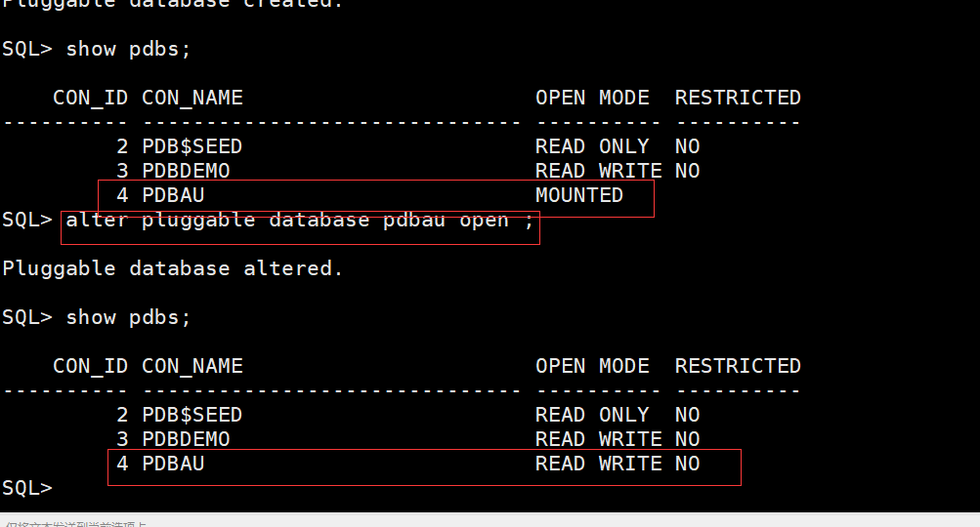

## 第四步： 切换到新创建的pdb中

SQL > alter session set container=pdbau;

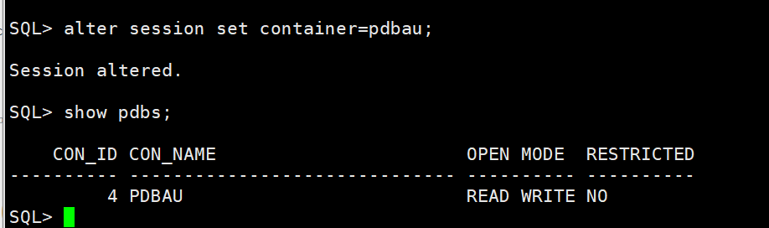

查看pdb管理员的状态

SQL> col usename for a10;

SQL> col user_id for a10;

SQL> col created for a10;

SQL> col common for a10;

SQL> col account_status for a10;

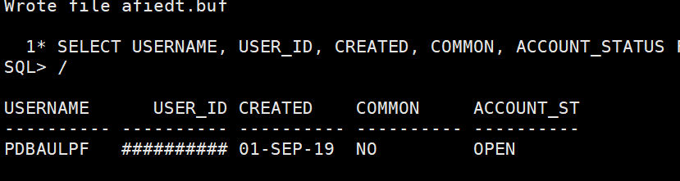

## 第五步：oracle服务端连接pdb

配置tns，在oracle服务器端可以通过用户名和tns名称来直接连接到pdb。

修改$TNS_ADMIN 目录下的tnsname.ora 文件

在tnsname.ora 文件中添加如下信息

|  |
| --- |
| pdbau =  (DESCRIPTION =  (ADDRESS = (PROTOCOL = TCP)(HOST = trample)(PORT = 1521))  (CONNECT_DATA =  (SERVER = DEDICATED)  (SERVICE_NAME = pdbau)  )  ) |

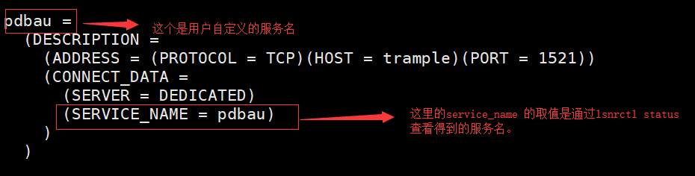

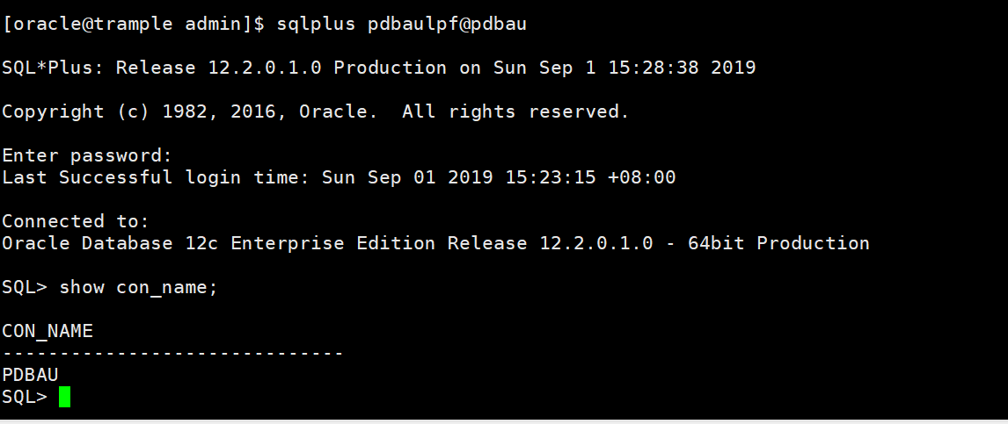

这里在oracle服务器端，通过sqlplus连接上到了新创建的pdbau；

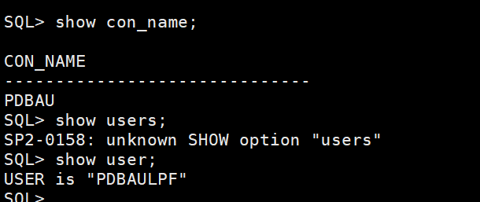

通过上面的命令可以知道，我们连接的oracle的pdb是pdbau，而且，对应的用户名是 PDBAULPF.

## 第六步： 查看用户 pdbaulpf 用户具有哪些权限

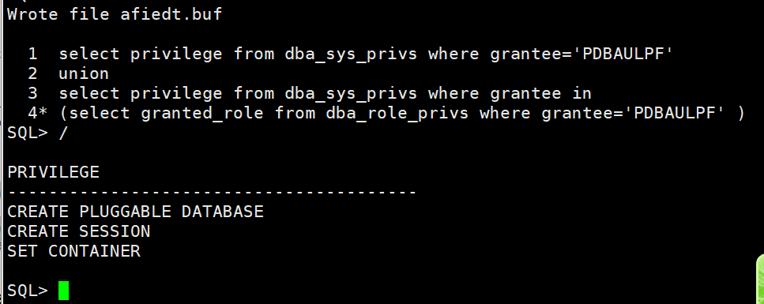

|  |
| --- |
| select privilege from dba_sys_privs where grantee='PDBAULPF'  union  select privilege from dba_sys_privs where grantee in  (select granted_role from dba_role_privs where grantee='PDBAULPF' ) |

oracle为兼容以前版本，提供三种标准角色（role）:connect/resource和dba.

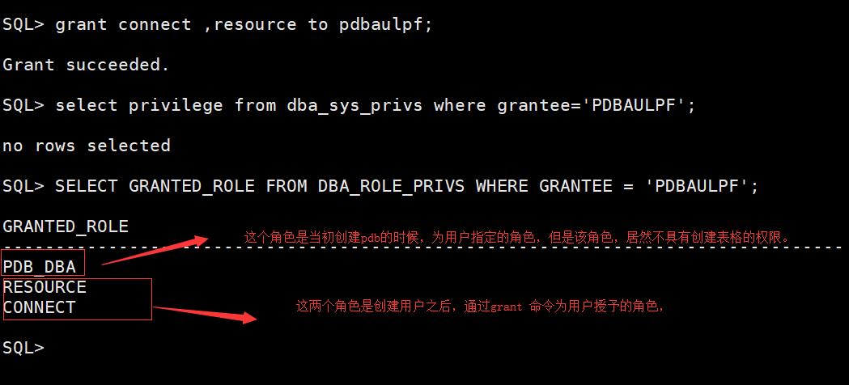

## 第七步： 在新创建的pdbau中创建数据库表

|  |
| --- |
| create table PDB_INFO  (  TID NUMBER(18) not null,  PDB_SERVICE_NAME VARCHAR2(56),  PDB_NAME VARCHAR2(56),  PDB_ADMIN_USER VARCHAR2(56),  PDB_ADMIN_USER_PASSWD VARCHAR2(32),  CREATE_USER VARCHAR2(32),  LAST_UPDATE DATE,  constraint PK_PDB_INFO primary key (TID)  ); |

## 第八步： 在windows客户端使用客户端的sqplus 连接新创建的pdb (pdbau)

首先将tnsname.ora 文件中关于新创建pdb的配置信息保存的window上面的tnsname.ora 文件内。

配置的时候，如果客户端系统安装过多个客户端软件，应该找到正确的tnsname.ora 文件的位置。

在window上面，通过 cd %TNS_ADMIN% 找到正确的位置。

|  |
| --- |
| pdbau =  (DESCRIPTION =  (ADDRESS = (PROTOCOL = TCP)(HOST = trample)(PORT = 1521))  (CONNECT_DATA =  (SERVER = DEDICATED)  (SERVICE_NAME = pdbau)  )  ) |

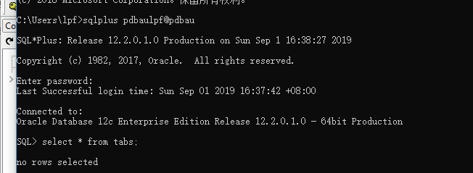

注意： 这里的密码是 lpflpf 。

## 第九步： 在window上，使用plsql 连接新创建的pdbau

同样配置好tnsname.ora 之后可以使用plsql正常连接。

# 使用dbca创建新的pdb(高级定制)

## 选择创建模式: 高级配置

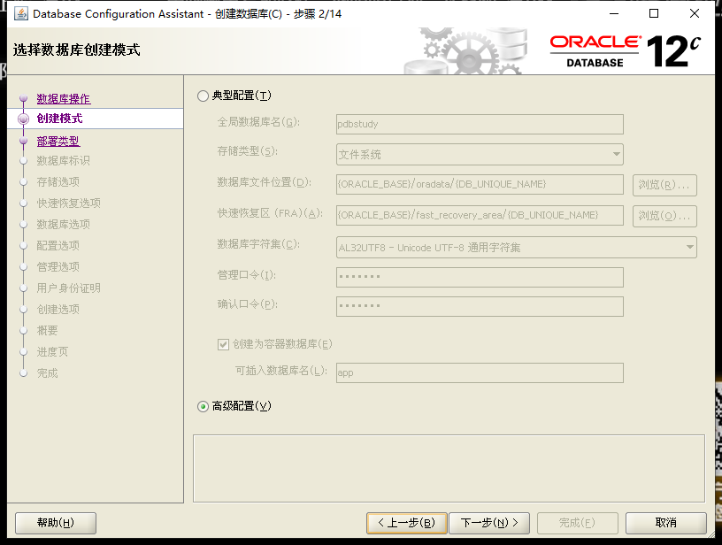

勾选 【高级配置】

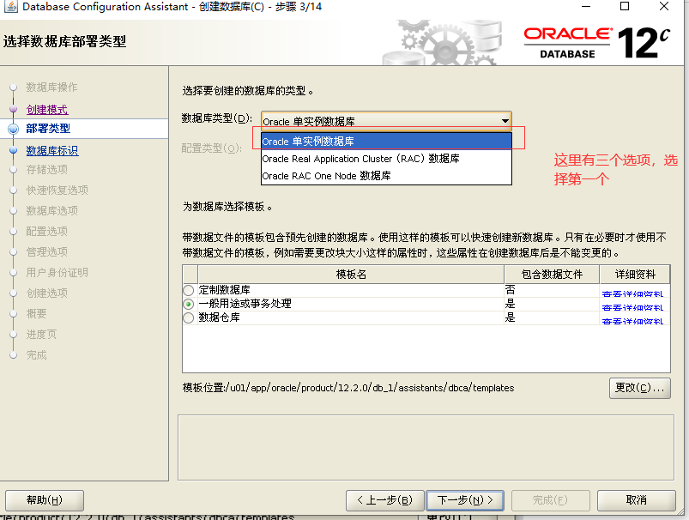

这里一般用途或事物处理对应的配置内容如下：

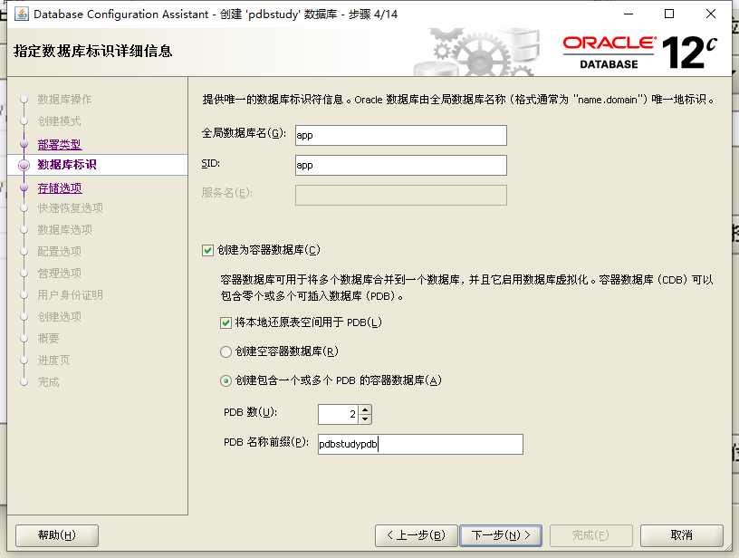

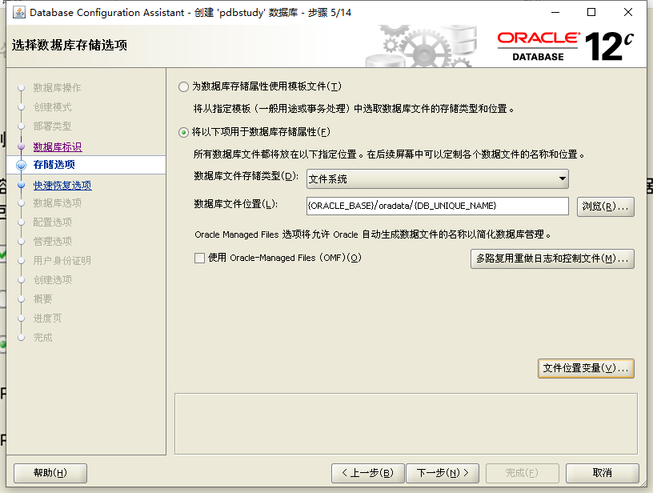

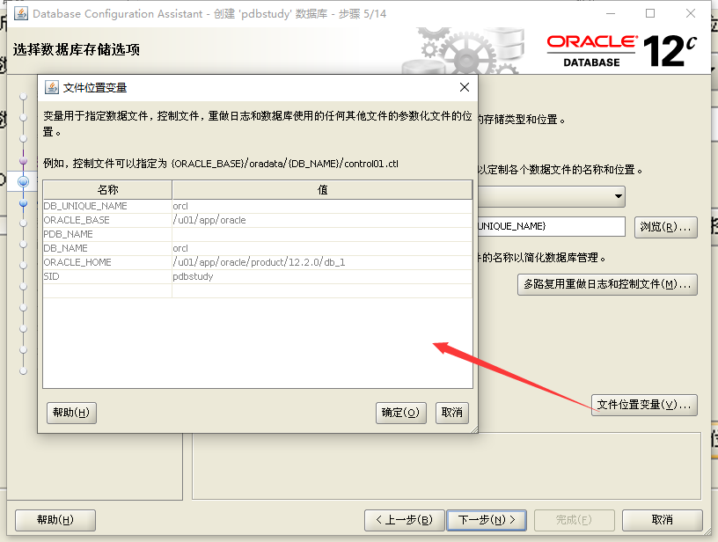

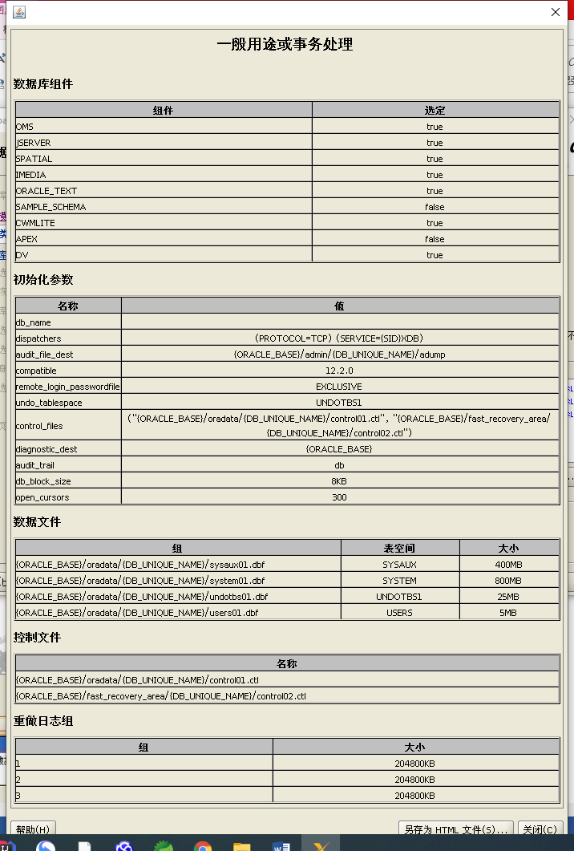

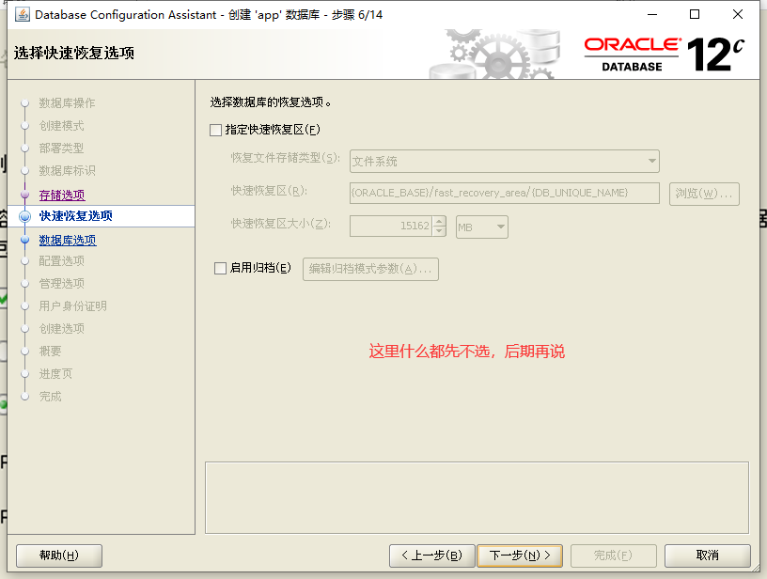

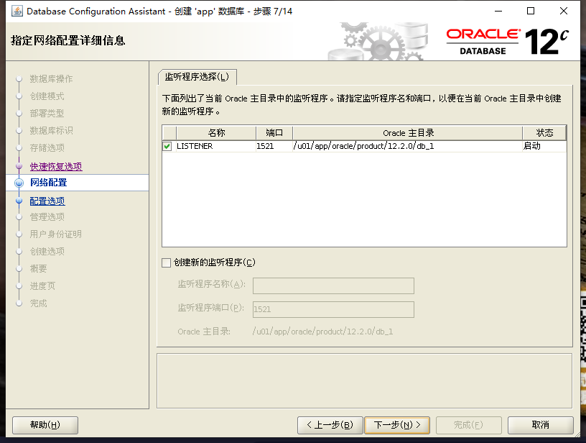

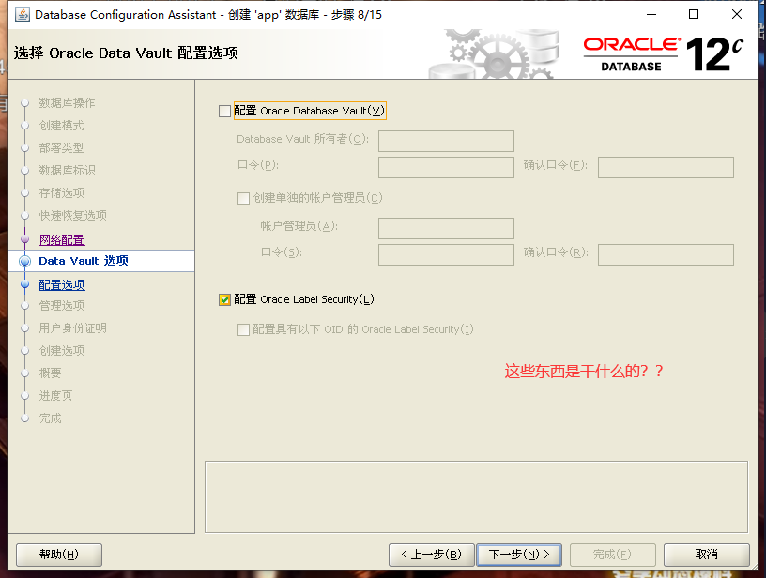

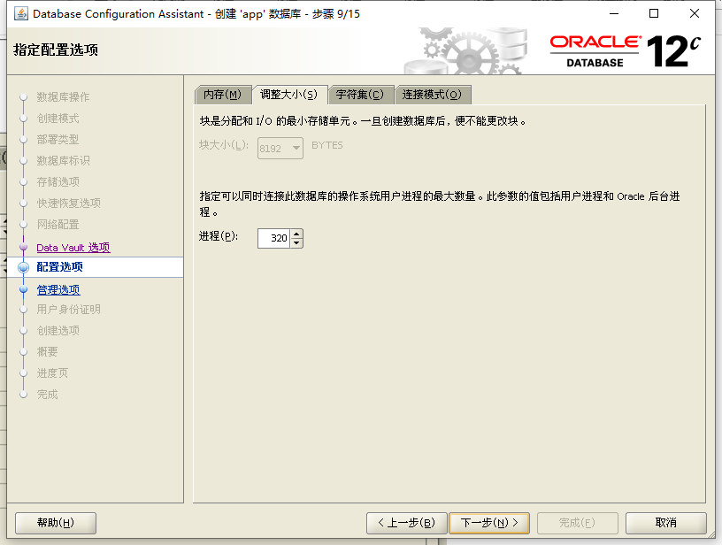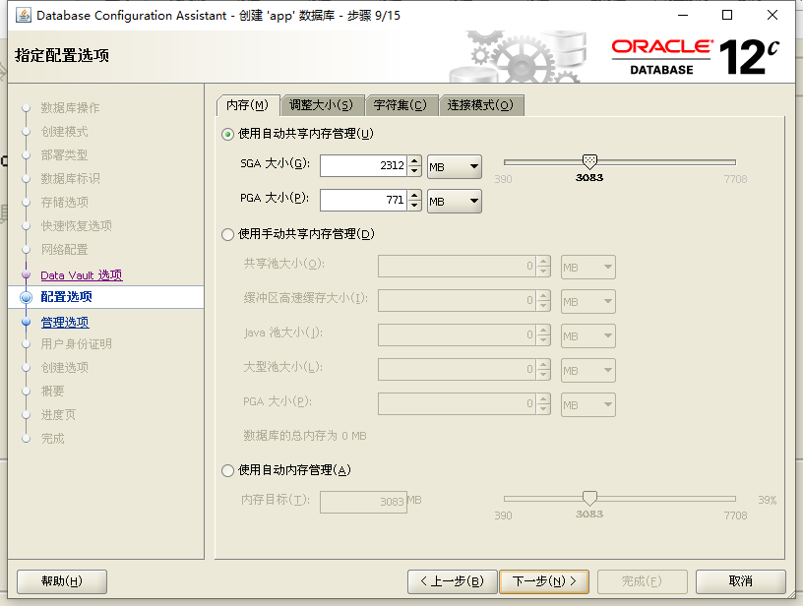

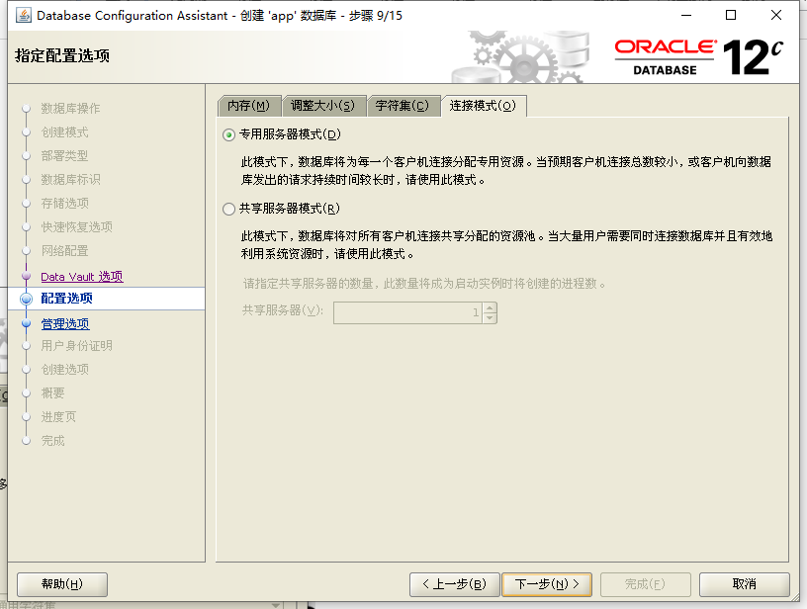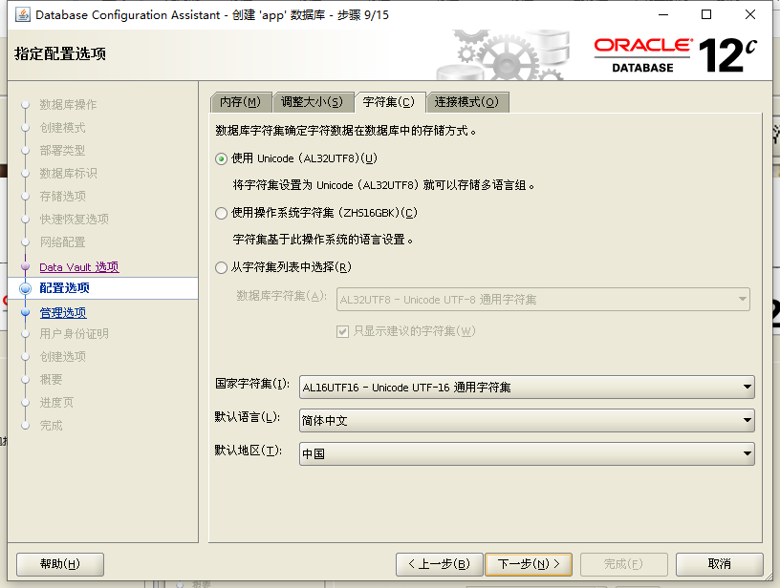

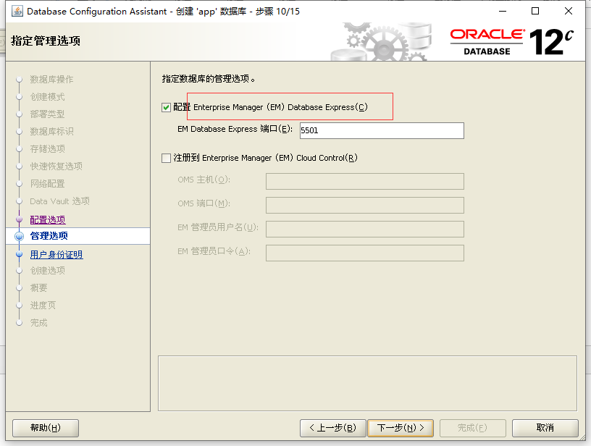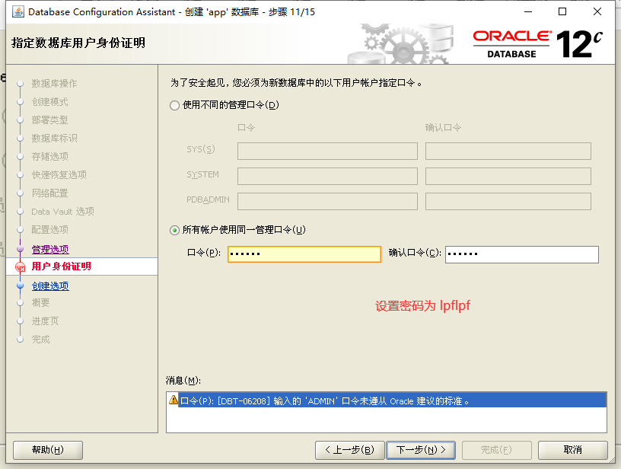

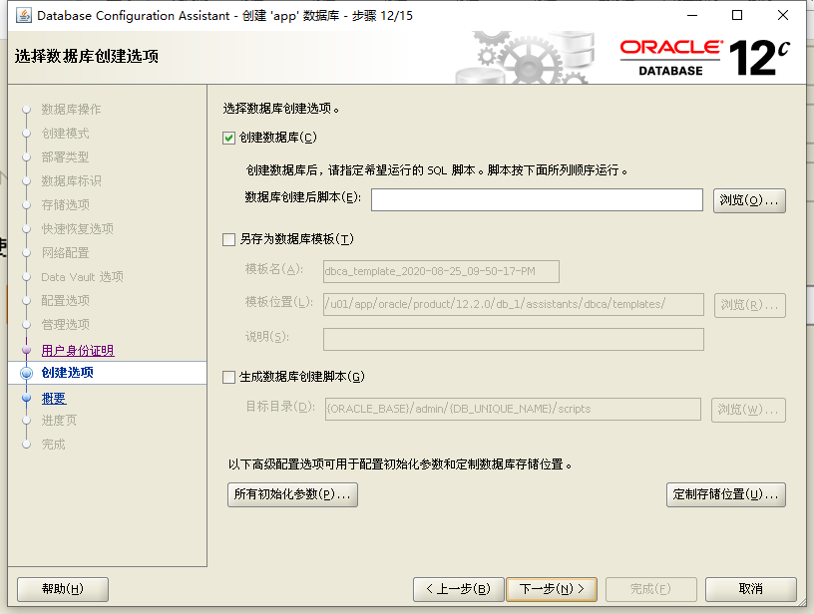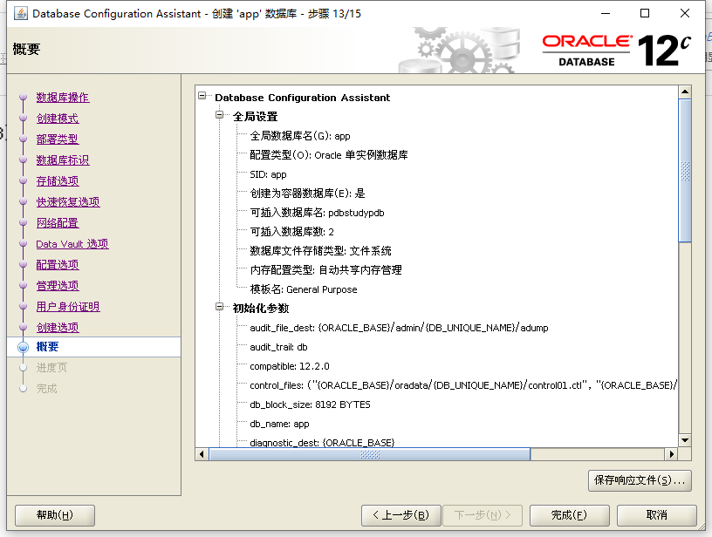

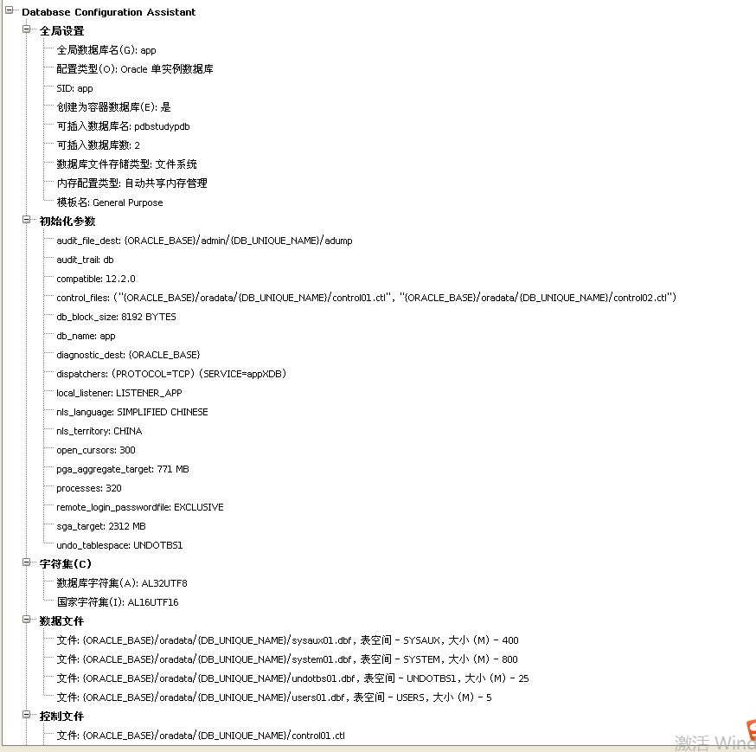

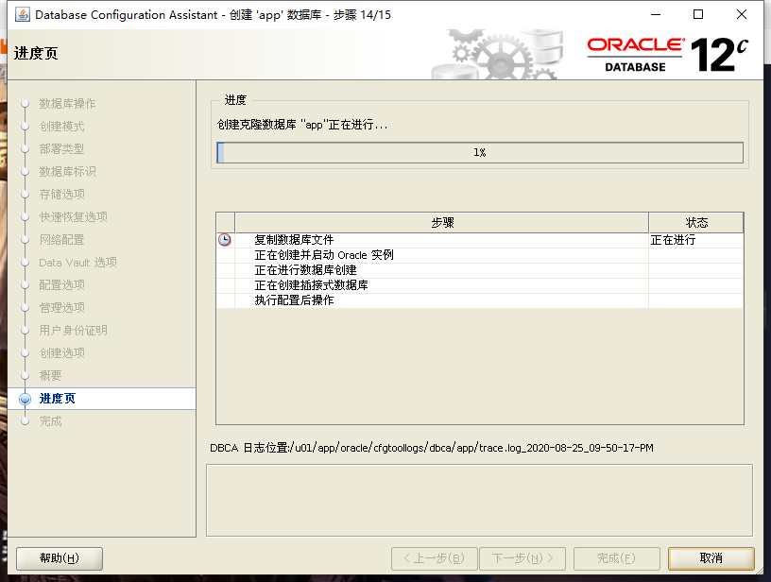

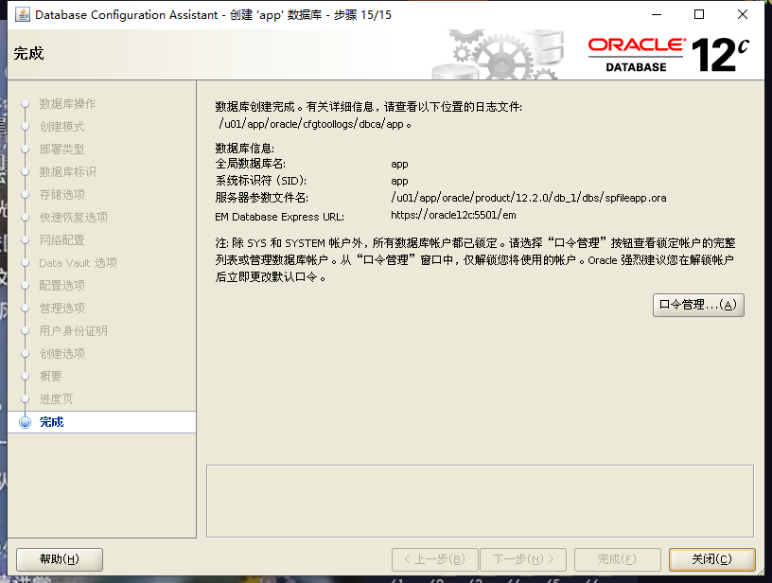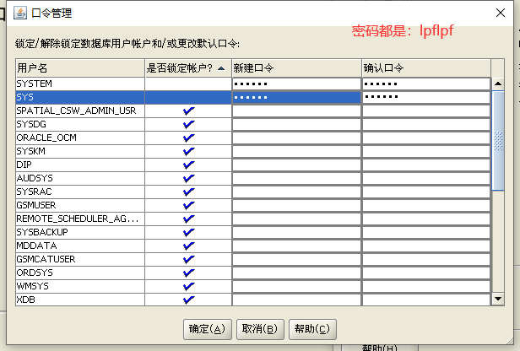

# 疑惑：

## 困惑一： 找不到用户 pdbaulpf

上面通过 Create pluggable database pdbau admin user pdbaulpf identified by lpflpf;

命令创建pdb之后，为什么在dba_uses 表中没有找到用户pdbaulpf???

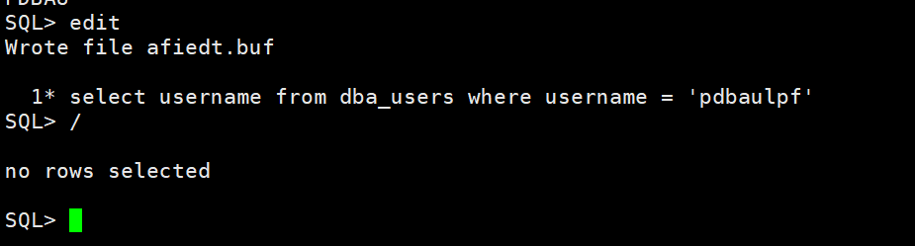

**ADMIN USER Clause**

Use this clause to create an administrative user who can be granted the privileges required to perform administrative tasks on the PDB. For *admin_user_name*, specify name of the user to be created. Use the IDENTIFIED BY clause to specify the password for *admin_user_name*. Oracle Database creates a local user in the PDB and grants the PDB_DBA local role to that user.

这里，从官方文档中得知 admin user clause 子句的作用是为pdb创建一个pdb管理员用户，但是不知道为什么，这里创建好pdb之后，在dba_uses 表中没有找到相关的pdb管理员用户？？？

之所以通过上面的sql语句没有找到oracle对于的用户pdbaulpf，是因为在DBA_USERS 表中，username全部都是大写。

## 问题二 ：oracle服务器端使用sqlplu使用pdbaulpf登录失败

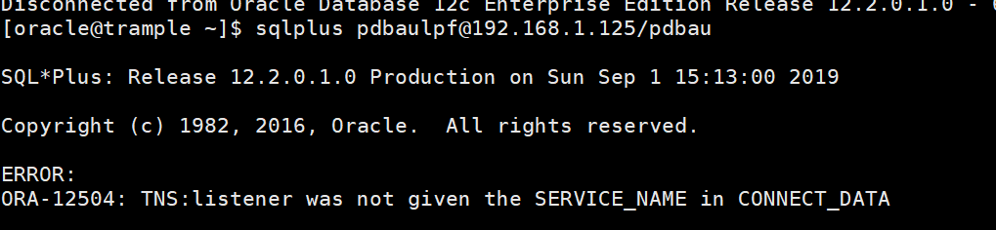

出现这个问题时因为没有为新创建的pdb创建连接描述符 TNS.

创建好新的pdb之后，通过lsnrctl stauts 查看监听状态如下

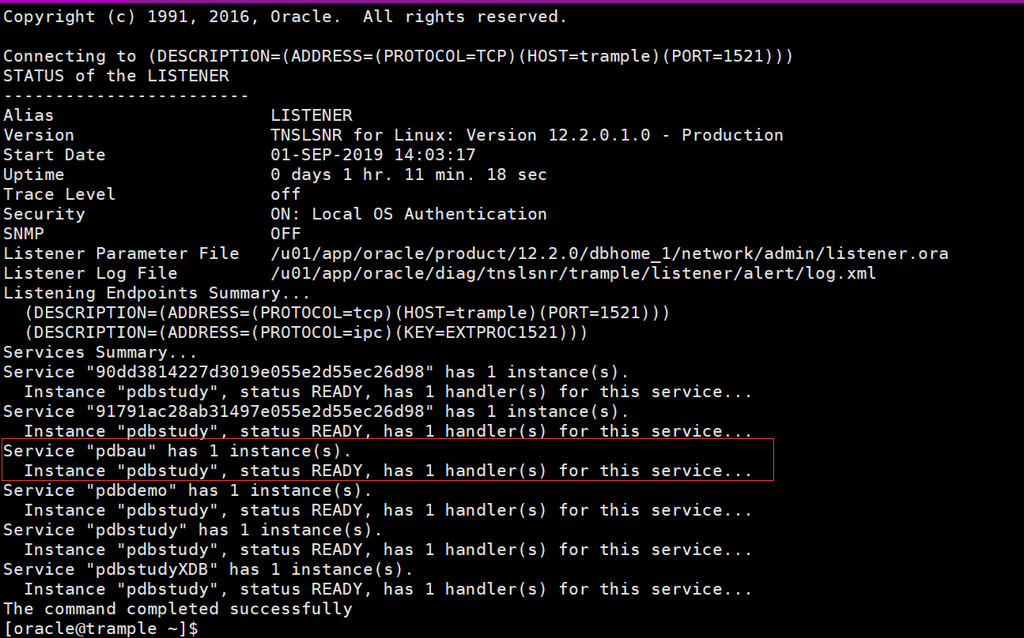

这里监听器以及发现了服务 pdbau。

查看 tnsname.ora 文件如下

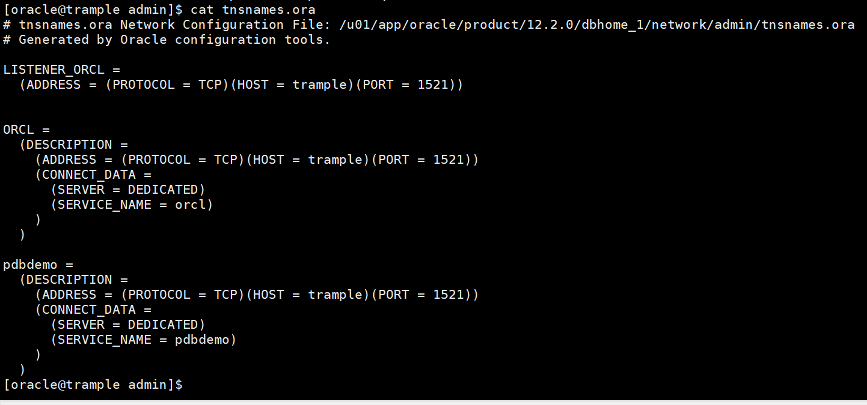

不存在pdb对于的tns 。因此需要手动进行配置。

在tnsname.ora 文件中添加如下信息：

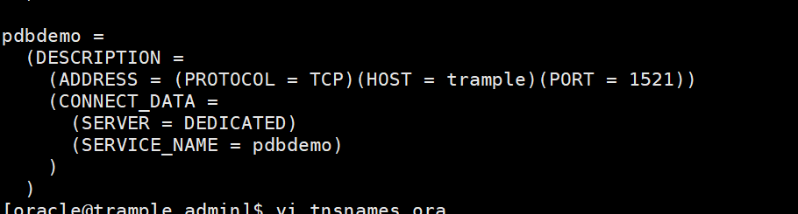

## 问题三： 客户端连接异常

使用客户端sqlplus 连接远程oracle12c 服务器上面的pdb (pdbau)

ORA-12154: TNS:could not resolve the connect identifier specified

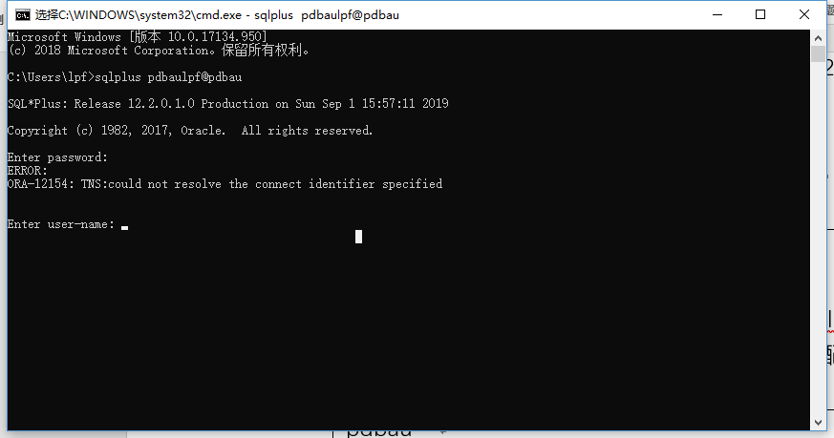

解决思路： 现在oracle服务器端通过tnsping 服务名 来查看服务是否启动，如果正常启动，

查看自己配置的tnsname.ora 文件是否正确。

我目前的问题就是，找错了tnsname.ora 文件的位置。

## 问题四： 先表中插入数据异常

ORA-01950: no privileges on tablespace ‘SYSTEM’

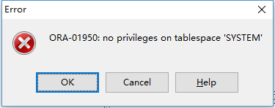

原因：

原因在于在SYSTEM表空间中没有为pdbaulpf用户提供配额空间(在此默认的表空间为SYSTEM表空间)

此时只需要为pdbaulpf在system表空间上设置配额就可以了，使用如下命令为其配额：

**SQL>** ALTERUSER**pdbaulpf**QUOTA**4M**ON**"SYSTEM"**

## 问题五：客户端sqplus和服务器端的sqlplus查询结果存在中文乱码(未解决)

在oracle客户端查看表中数据出现中文乱码，但是在客户端没有出现这个问题

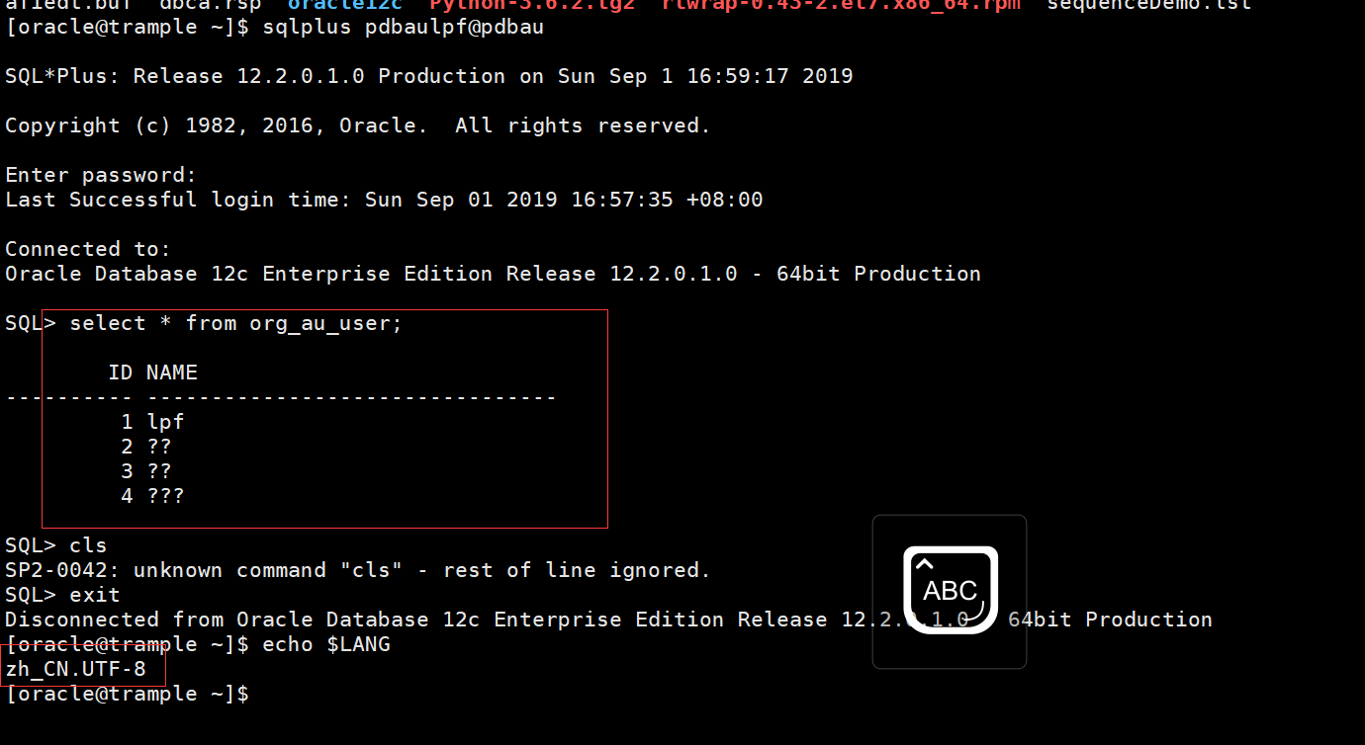

在window客户端通过sqlplus查询数据同样存在乱码。

